Муниципальное общеобразовательное учреждение
средняя общеобразовательная школа № 24

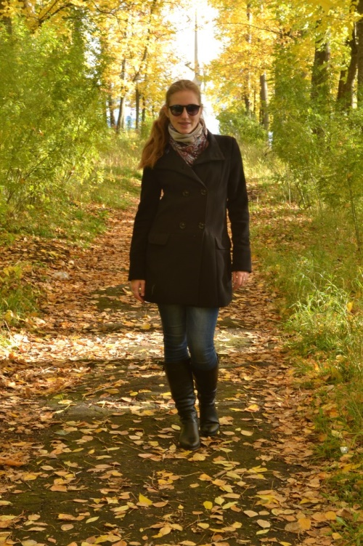

Что значит для меня Победа Великой Отечественной войне.

Работу выполнила
ученица 9Б класса
МОУ СОШ № 24
Козлова Екатерина.
Учитель русского
языка и литературы
Русакова Римма
Александровна.

Рыбинск – 2015
Не забывай
Кровавые закаты,
Когда в руинах был
Родимый край,
И как на землю
Падали солдаты
Убитыми…
Живой, не забывай!

М. Михайлов

Война... Какое маленькое слово! А сколько крови, боли, слез связано с этим словом! Мы не вправе забывать те дни, когда фашисты без объявления войны напали на нашу страну.
Великая Отечественная война принесла нашей стране много горя. Она разорила сотни городов и сел. Унесла жизни миллионов людей. Лишила маленьких детей детства. Это была одна из самых страшных войн в истории нашей страны. С каждым годом мы все дальше и дальше уходим от военной поры. Уже сейчас, когда исполняется 70 лет победы Великой Отечественной войны, мы все меньше видим наших бабушек, дедушек которые могли хоть что-нибудь нам рассказать. Мне очень жалко, что люди, которые прошли всю войну - остается все меньше и меньше…
За свою, пока ещё маленькую жизнь, я была во многих городах России. И в каждом городе есть памятники, посвященные Великой Отечественной войне. Потому что страшная война коснулась всего и всех.
Наверное, нет ни одной семьи, которой не коснулась бы война, и не ждала бы Победы - тогда, в далёком 1945.
Никто и никогда не сможет забыть этот день, ведь память войны стала нравственной памятью, вновь возвращающей к героизму и мужеству русского народа. Эта страшная война коснулась и нашу семью. Отец моего дедушки, Смирнов Михаил Иванович, участник Великой Отечественной войны (приложение 1),сам захотел уйти на фронт, когда ему было 17 лет. У него было три брата: Алексей, Афанасий и Пётр. Когда грянула война, все братья ушли на войну, мой прадед в том числе. Вернулся он с войны раненый в лицо, осколок гранаты попал прямо под кость у глаза, после чего он смог видеть только одним глазом. Двое братьев погибли на войне, один пропал без вести. В деревне, где находился дом, на воротах висели четыре звезды три из которых обведены черным. Это значило, что из этого дома четверо ушли на войну и трое не вернулись. А сколько таких семей по всей нашей Родине! Мой прадедушка и его братья воевали и трудились, чтобы в стране был мир, чтобы его дети и внуки не видели войны.
Война страшная, ужасная вещь, которая соединила в себе несовместимое - любовь и ненависть, жизнь и смерть, жестокость и кровь. Во время военных действий человек проявляет в себе - силу, храбрость, мужество, отвагу, милосердие, нежность. Но я бы хотела, чтобы все эти качества проявлялись в человеке в мирное время. Человек мудрое создание, и я надеюсь, что никогда не услышу рева военного самолета, кружащего с заданием над уничтожением моей Родины. Никогда не узнаю, как рушатся дома от взрывов и, что люди погибают на поле боя. Нам, всему человечеству есть куда приложить свои знания, силу, умение - в мирное, созидательное русло.
Один из главных историков Ключевский Василий Осипович сказал: « История – это фонарь в будущее, который светит нам из прошлого». Война лишает жизни миллионы, миллиарды людей, меняет их судьбы, лишает надежды на будущее и даже смысла жизни. В заключение я хочу выразить, слова благодарности всем тем, кто воевал и умирал на фронтах Великой Отечественной войны для того, чтобы продолжалась мирная жизнь, чтобы спокойно спали дети, чтобы радовались, любили, были счастливы люди.
Приложение 1

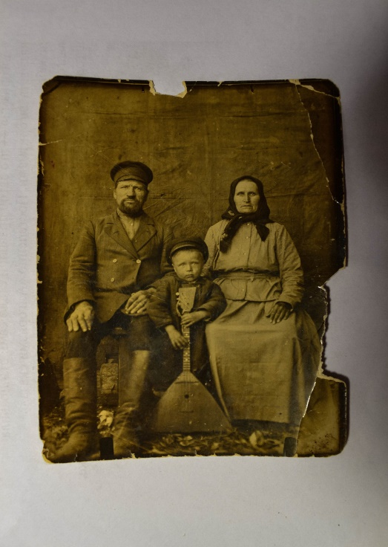
Прадедушка, со своими родителями.

